08 Základy krystalografie

Ideální krystal - zjednodušuje a zpřehledňuje popis krystalové struktury a symetrie
- struktura dokonalá, zcela pravidelná
- neuvažují se kmity částic (jsou "zamrzlé")
- nekonečný - tj zanedbává se povrch krystalu, všechny částice jsou vnitřní

Základním rysem pravidelnosti ideálních krystalů je jejich trojrozměrná translační periodicita - projevuje se pravidelným opakováním základního motivu (hmotné báze) tvořeného jedním nebo více atomy ve třech rozměrech. Vzhledem k tomu, že počet atomů tvořících základní motiv může být značně velký (až tisíce atomů u organických krystalů), je z hlediska obecnosti dalších úvah užitečné představovat si základní motiv spíše víceatomový než jednoatomový a jeho tvar asymetrický. A jelikož asymetrické tvary mohou nabývat dvou nezaměnitelných podob, pravé a levé, je třeba respektovat i tuto skutečnost (pravá a levá bota). Při úvahách o symetrii krystalů je rozumné pracovat s obecným trojrozměrným vzorem tj krystalovou mříží namísto s konkrétními typy atomových struktur.
Krystalová mříž - přehledně znázorňuje translační periodicitu (opakování)

Zajímáme-li se spíše o geometrii vzoru vzniklého translačním opakováním (posouváním) ve třech rozměrech než o detaily opakovaného motivu, může být vzor reprezentován body, které se opakují ve třech směrech s periodami
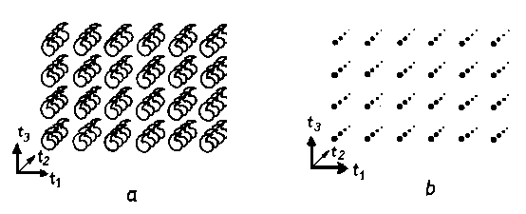
t₁, t₂ a t₃ viz obr
=>

a) Vzor vytvořený translacemi t₁, t₂ a t₃, b) trojrozměrná mříž vzoru z a)
- motiv - reprezentuje asymetrickou skupinu atomů
(hmotnou bázi) s příslušnou orientací v prostoru

Takováto trojrozměrně periodická množina bodů se nazývá prostorová mříž. Je-li libovolný motiv umístěn tak, že jeho vybraný bod padne na jeden z bodů mříže, pak se automaticky objeví tento motiv v okolí každého mřížového bodu a motivy jsou umístěny tak, že koincidují vždy stejným bodem s body mříže.
Mříž je tedy geometrické místo bodů, které mají stejné a stejně orientované okolí.
Z této definice vyplývá, že volba počátku mříže je libovolná. Tuto skutečnost je třeba zdůraznit hned v počátku úvah, neboť často bývá nesprávně mříž pokládána za množinu bodů odpovídajících středům všech atomů v dané struktuře. Mřížové body nejen že nemusí koincidovat se středy atomů, ale i když je počátek mříže zvolen ve středu jednoho z atomů, pak se další mřížové body mohou vyskytovat pouze ve středech atomů totožných s atomem v počátku (avšak pouze takových, které mají stejnou polohu v opakovaném motivu).
Translace (posouvání) - tedy mřížové vektory se označují různě: např. t₁, t₂ a t₃ nebo

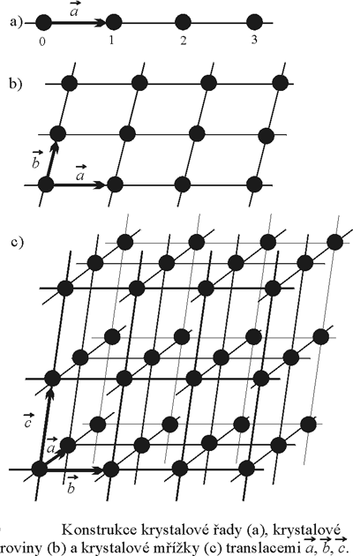
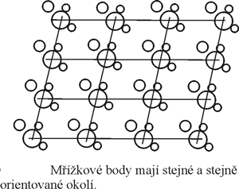

Z obr. je zřejmé, že posunutí mříže oproti
motivům (velká a malá kulička) celkovou geometrii nezmění, lze tedy vybrat takový počátek, aby mříž byla co nejpřehlednější.

(Mřížové body - uzly - průsečíky přímek osnovy)

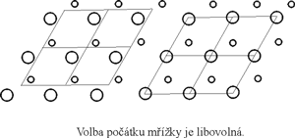

Představme si jeden libovolný bod v krystalu a spojme tento bod s jiným ekvivalentním bodem struktury. Vzdálenost a směr těchto dvou bodů určuje mřížkový vektor a. Periodickou translací výchozího bodu podle tohoto vektoru získáme jednorozměrnou (přímkovou) mřížku. Periodickou translací jednorozměrné mřížky podle vektoru b dostaneme dvojrozměrnou (rovinnou) mřížku. Periodickou translací dvojrozměrné mřížky podle vektoru c vznikne trojrozměrná (prostorová) mřížka. Každá krystalová mřížka je trojnásobně periodická (podle vektorů a, b, c). Výchozí bod a všechny jeho obrazy vytvořené translacemi nazýváme mřížkové (uzlové) body.

Pozornost zasluhuje i rozlišování pojmů struktura a mříž. Strukturou krystalu rozumíme prostorové uspořádání atomů, zatímco mříž vystihuje pouze translační periodicitu tohoto uspořádání, jakýsi "věšák", v jehož rámci můžeme strukturu popsat, například pomocí umístění atomů v jedné buňce mříže - tj.jednoduchém geometrické útvaru (v rovině- rovnoběžník, v prostoru - hranol). Nekonečným skládáním těchto útvarů lze rovněž zkonstruovat mříž, tak jako pomocí translací. Hrany těchto útvarů tvoří tyto translace (mřížové vektory).

Základní buňka
Centrovaná
- více mřížových bodů na buňku (násobný objem)
primitivní (jednoduchá, prostá)
- jeden mřížový bod na buňku (minimální objem)

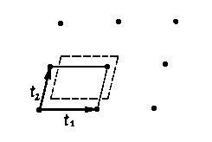
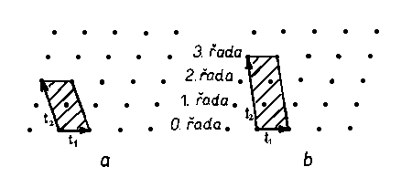

V rovině:

Centrované buňky - různé rovnoběžníky dané různou
volbou vektorů t₁ a t₂ v jedné a téže mříži
a) dvojitá - 1(z rohových) + 1(uvnitř) = 2 uzlové body
b) trojitá - 1(z rohových) + 2(uvnitř) = 3 uzlové body

Primitivní buňka - rovnoběžník určený vektory t₁ a t₂
obsahuje jeden uzel (viz posun => uvnitř 1 uzel) nebo:
každý rohový uzel je "sdílen" čtyřmi sousedními buňkami,
tj. každý rohový uzel náleží buňce z ¼ =>
(rohové) - 4 ∙ ¼ = 1 uzlový bod

Volba vhodné základní buňky (mřížových vektorů), jak je patrné, není jednoznačná.
Volba primitivní buňky nemusí být vždy výhodná, centrované buňky svou vlastní symetrií mohou lépe vystihovat symetrii mříže než primitivní. (např. primitivní - rovnoběžníková, centrovaná - obdélníková - vyšší symetrie)
Translace vymezující zvolenou základní buňku se nazývají krystalografické osy a označují se konvenčně jako vektory a, b, c - s pravotočivým sledem - obr..
Délky hran základní buňky (tj. délky krystalografických os) a úhly mezi nimi vytvářejí soubor mřížových parametrů.
Mříže s centrovanou buňkou se nazývají centrované mříže a v takových mřížích mají některé z mřížových translací neceločíselné složky u,v,w - takovéto translace se nazývají subtranslace.
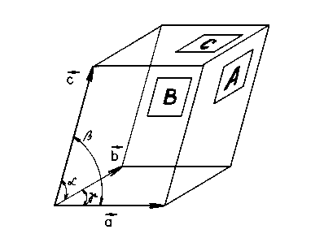

Rovinné mříže -

V krystalografii existuje 5 typů rovinných mříží - jsou reprezentovány pravidelnými geometrickými rovinnými útvary které bezezbytku a bez překryvů pokryjí plochu. (jiné v krystalografii neexistují)
Trojúhelníková buňka se nahrazuje šestiúhelníkovou (dokreslenou do šestiúhelníku s uzlem ve středu - centrovaná).

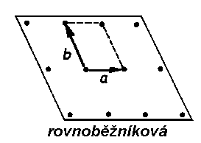
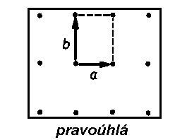
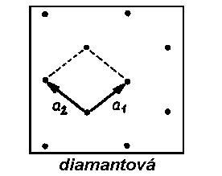
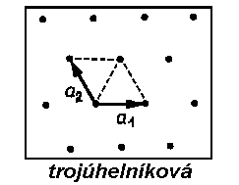
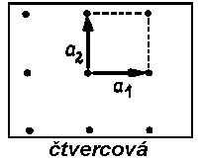
Pro poslední tři mříže platí a₁ = a₂

Prostorové mříže

Všemi kombinacemi vrstvení 5 rovinných mříží lze zkonstruovat 14 různých typů prostorových krystalografických mříží tzv. Bravaisovy mříže (jiné neexistují) viz obr.

Prostorové mříže jsou rozděleny do sedmi krystalových soustav a do šesti krystalových rodin v důsledku přiřazení mříží konzistentních s 3 k hexagonální soustavě, i když by podle symetrie příslušely k soustavě trigonální. Důvod tohoto přiřazení spočívá v tom, že při klasifikaci mříží je rozhodující typ mříže spíše než minimální symetrie. Daným přiřazením se dosáhne jednotnosti popisu mříží konzistentních s 3 pomocí jediného systému os (viz znovu obr. )

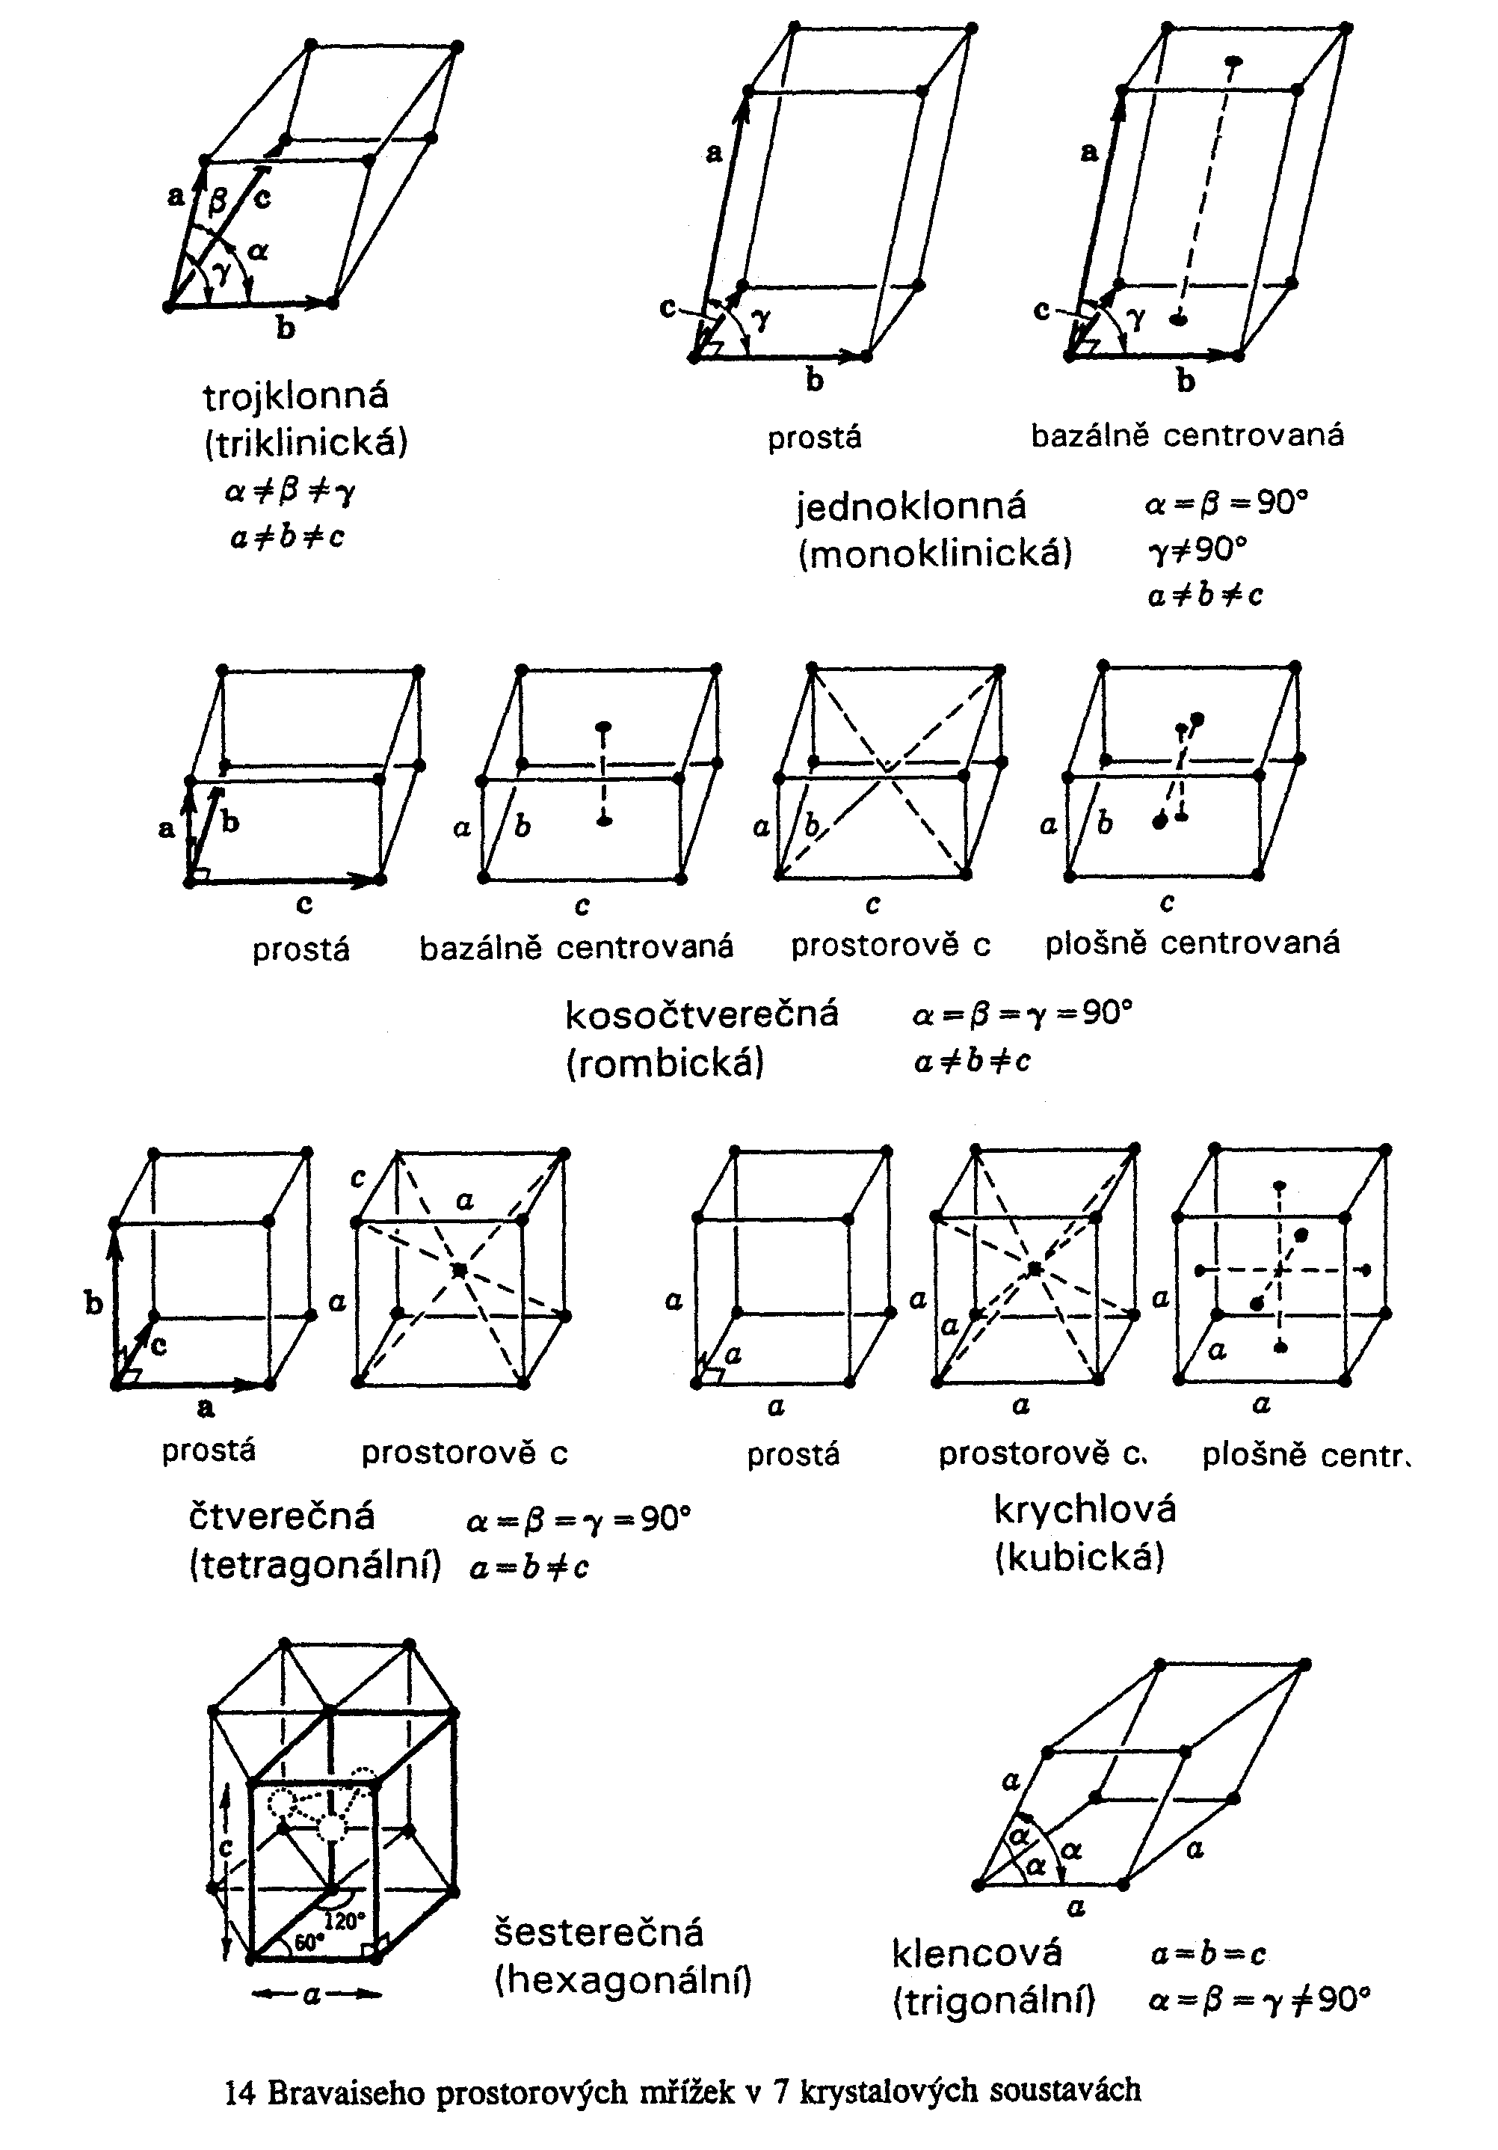
.
.
P
P
P
P
P
C
C
C
I
I
I
R
F
x
α = β = γ = 90°
a = b = c
α = β = 90°
γ = 120°
a = b ≠ c

Krystalová  rodina | Krystalová  soustava | Konvenční soustava souřadnic |  | počet  různých typů  Bravaisových  mříží | počet  bodových  grup
Krystalová  rodina | Krystalová  soustava | omezení  parametrů  mříže | určované  parametry | počet  různých typů  Bravaisových  mříží | počet  bodových  grup
triklinická | triklinická | žádné | a, b, c  α, β, γ | 1 | 2
monoklinická | monoklinická | význačná osa b  α = γ = 90° | a, b, c  β | 2 | 3
monoklinická | monoklinická | význačná osa c  α = β = 90° | a, b, c  γ | 2 | 3
ortorombická | ortorombická | α = β = γ = 90° | a, b, c | 4 | 3
tetragonální | tetragonální | a = b  α = β = γ = 90° | a, c | 2 | 7
hexagonální | trigonální | a = b  α = β = 90°  γ = 120°  (hexagonální osy) | a, c | 1 | 5
hexagonální | trigonální | a = b = c  α = β = γ  (romboedrické osy) | a, α | 1 | 5
hexagonální | hexagonální | a = b  α = β = 90°  γ = 120° | a, c | 1 | 7
kubická | kubická | a = b = c  α = β = γ = 90° | a | 3 | 5
 |  |  |  | ∑ 14 | ∑ 32

Kubická soustava:
primitivní buňka P: počet mřížových bodů : - 8 rohových uzlů, každý "sdílený" osmi sousedními buňkami =>
z každého rohového uzlu přísluší buňce 1/8 =>
buňce náleží celkem: 8 ∙ (1/8) = 1 uzel
plošně centrovaná buňka F: kromě rohových uzlů - z nich přináleží buňce celkem 1 uzel (viz primitivní buňka)
navíc uzly v šesti stěnách - každý uzel ve stěně je "sdílen" dvěma buňkami =>
každý uzel ve stěně náleží buňce z 1/2 a jejich 6 (6 stěn) =>
buňce náleží celkem: 1 (z rohové) + 6 ∙ (1/2) = 1 + 3 = 4 uzly
prostorově centrovaná buňka I: kromě rohových uzlů - z nich přináleží buňce celkem 1 uzel,
navíc jeden uzel uprostřed krychle - v průsečíku tělesových úhlopříček
ten náleží pouze své buňce
buňce náleží celkem: 1 (z rohové) + 1(uvnitř buňky) = 2 uzly

Látka
anizotropní - fyzikální a chemické vlastnosti naopak závislé na směru působení
- nekubické monokrystaly (čím více se odlišují od krychle, tím výraznější anizotropie
izotropní - fyzikální a chemické vlastnosti nezávislé na směru působení
(pevnost, magnetizace, polarizace, vodivost - nezávisí na směru působícího pole)
- polykrystalické látky, (směry chaoticky orientovány) -žádný směr není přednostní
- kubické monokrystaly - všechny směry ekvivalentní vlastnosti

(Magnetizace kubických monokrystalů může vykazovat anizotropii - magnetická podmřížka se nekryje s kubickou
strukturní mříží)

Označování (indexování) rovin - Millerovy indexy

Rovina procházející třemi mřížovými body, které neleží na přímce, se nazývá mřížová rovina. Ke každé mřížové rovině existuje celá posloupnost mřížových rovin, nazvaná osnova mřížových rovin. Mezirovinná vzdálenost d, tj. vzdálenost dvou sousedních rovin jedné osnovy, je konstantní a charakteristická pro danou osnovu mřížových rovin. Orientaci mřížové roviny ( a tudíž i orientaci celé osnovy mřížových rovin) vůči krystalografickým osám popisují Millerovy indexy h, k, l - (pro hexagonální soustavu se zavádí čtvrtý pomocný index)

Millerovy indexy h, k, l se určují následujícím způsobem:
- Úseky, které vytíná vybraná rovina na jednotlivých osách vyjádříme pomocí mřížkových
parametrů a, b, c (pro roviny, rovnoběžné s některou stěnou buňky je takový úsek ─> ∞ ).
- Vyjádříme převrácené hodnoty těchto úseků (pro rovnoběžné roviny je to 0).
- Tato tři čísla převedeme na nejmenšího společného jmenovatele
- Čitatele potom zapíšeme jako Millerovy indexy dané roviny ( h k l ).
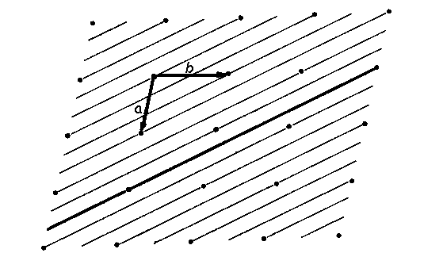
Jinak řečeno. Millerovy indexy h, k, l - jsou celá nesoudělná čísla, udávající, na kolik dílů dělí daná osnova rovin krystalografické osy a, b, c. Dělí-li např. nějaká osnova rovin osu a na 3 díly, osu b na 2 díly a s osou c je rovnoběžná (=> na c je počet dílů = 0), je Millerův symbol této osnovy (320) (viz obr. )
x
- motiv - reprezentuje asymetrickou skupinu atomů
(hmotnou bázi) s příslušnou orientací v prostoru
1/3
1/2
x
orientace osového kříže
y
z

 | osy | x  (a) | y  (b) | z  (c)
1. | vytínané úseky | 1/3 | 1/2 | ∞
2. | převrácená hodnota | 3 | 2 | 0
3. | společný jmenovatel | 3/1 | 2/1 | 0/1
4. | čitatel | 3 | 2 | 0
 | výsledek | (3 2 0)

osnova - soubor rovnoběžných rovin (3 2 0)

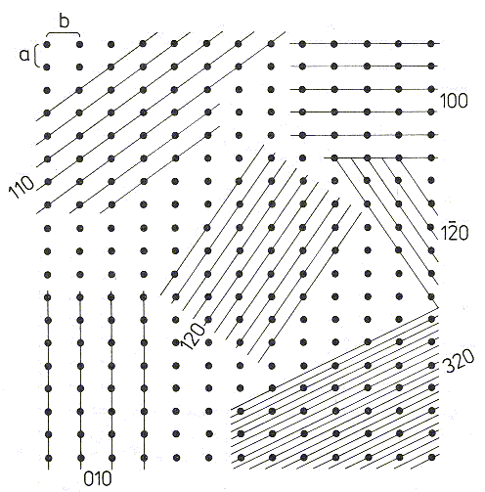
3
úseky
3 úseky
 | osy | x  (a) | y  (b) | z  (c)
1. | vytínané úseky | 3 | 3 | ∞
2. | převrácená hodnota | 1/3 | 1/3 | 0
3. | společný jmenovatel | 1/3 | 1/3 | 0/3
4. | čitatel | 1 | 1 | 0
 | výsledek | (1 1 0)

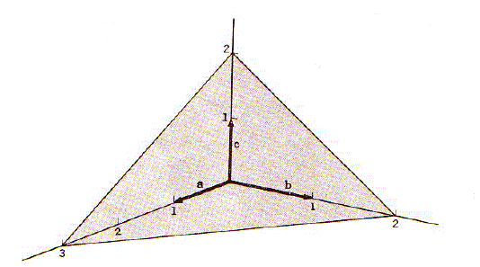

 | osy | x  (a) | y  (b) | z  (c)
1. | vytínané úseky | 3 | 2 | 2
2. | převrácená hodnota | 1/3 | 1/2 | 1/2
3. | společný jmenovatel | 2/6 | 3/6 | 3/6
4. | čitatel | 2 | 3 | 3
 | výsledek | (2 3 3)

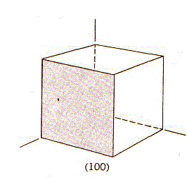
a
b
ca
 | osy | x  (a) | y  (b) | z  (c)
1. | vytínané úseky | 1 | ∞ | ∞
2. | převrácená hodnota | 1/1 | 0 | 0
3. | společný jmenovatel | 1/1 | 0/1 | 0/1
4. | čitatel | 1 | 0 | 0
 | výsledek | (1 0 0)

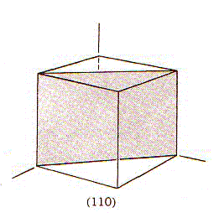
a
b
ca

 | osy | x  (a) | y  (b) | z  (c)
1. | vytínané úseky | 1 | 1 | ∞
2. | převrácená hodnota | 1/1 | 1/1 | 0
3. | společný jmenovatel | 1/1 | 1/1 | 0/1
4. | čitatel | 1 | 1 | 0
 | výsledek | (1 1 0)

Obdobně jako se označují roviny (osnovy rovin) lze definovat různé směry v krystalové mříží,
označují se [h k l ] - indexy uzavřené v hranatých (místo kulatých) závorkách.

